X2SevenVault

Sommario
1.1 Informazioni sul progetto 3
1.2 Scopo 3
2 Analisi 4
2.1 Analisi del dominio 4
2.2 Analisi e specifica dei requisiti 4
2.3 Use case 8
2.4 Pianificazione 9
2.4.1 Fase preliminare – Analisi e progettazione 10
2.4.2 Sprint 1 – Riconoscimento oggetti 11
2.4.3 Sprint 2 – Applicazione mobile 11
2.4.4 Sprint 3 – Web dashboard 12
2.4.5 Fase di assestamento – Documentazione e test 12
2.5 Analisi dei mezzi 13
2.5.1 Software 13
2.5.2 Hardware 13
3 Progettazione 14
3.1 Design dell’architettura del sistema 14
3.2 Design dei dati e database 15
3.2.1 Diagramma ER con database SQL 15
3.2.2 Diagramma per database NoSQL 16
3.2.3 Esempio della struttura dei dati 16
3.3 Design delle interfacce 17
3.3.1 Applicativo web 17
3.3.2 Applicativo mobile 23
3.4 Design procedurale 25
3.4.1 Diagrammi procedurali per sviluppatori 25
3.4.2 Diagrammi procedurali per utenti 27
4 Implementazione 32
5 Test 32
5.1 Protocollo di test 32
5.2 Risultati test 33
5.3 Mancanze/limitazioni conosciute 33
6 Consuntivo 33
7 Conclusioni 33
7.1 Sviluppi futuri 33
7.2 Considerazioni personali 33
8 Glossario 33
9 Bibliografia 34
9.1 Bibliografia per articoli di riviste: 34
9.2 Bibliografia per libri 34
9.3 Sitografia 34
10 Allegati 34

Introduzione

Informazioni sul progetto
Allievo: Christian Arzani
Docente responsabile: Ingrid Paola Anna Cereda
SAMT Sezione Informatica 4BB
Inizio: 26.01.2026
Termine: 24.04.2026

Scopo
L’obbiettivo di X2SevenVault è fornire all’utente uno strumento per creare un magazzino intelligente che riconosce automaticamente gli oggetti tramite l’intelligenza artificiale basata su immagini e guida l'utente sulla posizione corretta dell’oggetto all’interno del magazzino. Il sistema è pensato per ottimizzare la gestione di un magazzino di piccole/medie dimensioni in contesti scolastici o aziendali, fornendo un'applicazione mobile/web intuitiva per l'acquisizione di immagini (o video) e visualizzazione dei risultati. Una volta identificato l'oggetto con un modello AI custom, il sistema consulta un database per indicare il magazzino/scaffale esatto e le informazioni riguardante l’oggetto selezionato, con estensione opzionale in realtà aumentata su Meta Quest 3 per interazioni immersive. L'app sarà accessibile da PC per la parte gestionale dell’applicativo e mobile o headset per la parte di riconoscimento oggetti, permettendo agli utenti di migliorare l’efficienza e ridurre errori di stoccaggio.

Analisi

Analisi del dominio
Il prodotto X2SevenVault è un sistema di gestione di un magazzino intelligente progettato per addetti scolastici o aziendali che gestiscono piccoli/medi magazzini di oggetti, con ruoli di stoccaggio supportati dal riconoscimento AI. Il sistema integra un app mobile per acquisire immagini/video di oggetti, un modello AI per identificarli, un applicativo web per la gestione del magazzino e un database per fornire i dati dell’oggetto riconosciuto dall’AI, estendibile a una realtà aumentata su Meta Quest 3 per esperienze immersive.
Il contesto di utilizzo è un piccolo/medio magazzino scolastico o aziendale, organizzato in scaffali/magazzini fisici con oggetti etichettati manualmente, dove attualmente il problema è risolto tramite liste cartacee o fogli Excel, causando errori di posizionamento e perdite di tempo. Non esistono soluzioni AI integrate pronte per questo ambito, anche se app commerciali come Google Lens offrono riconoscimento generico senza però mapping personalizzato.
Gli utenti sono tecnici o studenti con bisogni di efficienza nello stoccaggio con conoscenze di base sulla navigazione web, l’utilizzo di applicazioni mobile ed eventualmente sull’utilizzo di un visore VR. Non sono necessarie conoscenze tecniche avanzate.

Analisi e specifica dei requisiti
Il prodotto dovrà avere i seguenti requisiti:
- Acquisizione immagine/video tramite camera
- Riconoscimento oggetti tramite modello AI
- Gestione database per dati oggetto
- Visualizzazione risultato con overlay grafico
- Interfaccia utente intuitiva
- Gestione del magazzino
- Sistema di autenticazione utenti
- Gestione degli errori
- Integrazione VR opzionale
L'utente base avvia l'app mobile, punta la camera all'oggetto e riceve in tempo reale l'identificazione dell’oggetto con le relative informazioni tra cui l’indicazione precisa di dove si trova all’interno del magazzino. L'interfaccia mostra un una pagina dedicata alle informazioni tratte dal riconoscimento dell’oggetto. Su VR, invece vengono mostrati degli elementi di realtà aumentata ancorati al mondo reale. Gli utenti admin invece possono accedere a una dashboard web dove posso gestire gli oggetti.

ID: REQ-01
Nome | Acquisizione immagine/video tramite camera
Priorità | 1
Versione | 1.0
Note | Sviluppo su dispositivi mobile
Sotto requisiti
001 | L’utente deve poter selezionare la camera (fronte/retro)
002 | Acquisizione dell’oggetto deve essere sufficientemente fluida
003 | Test su vari sistemi operativi - opzionale

ID: REQ-02
Nome | Riconoscimento oggetti tramite modello AI
Priorità | 1
Versione | 1.0
Note | Training dell’AI su Colab
Sotto requisiti
001 | Il modello AI deve essere addestrato su un dataset di oggetti appartenenti al magazzino
002 | Il modello deve raggiungere almeno l’85% di accuratezza media per il riconoscimento dell’oggetto
003 | Il sistema deve gestire i casi in cui il riconoscimento non avviene correttamente

ID: REQ-03
Nome | Gestione database per dati oggetto
Priorità | 1
Versione | 1.0
Note | -
Sotto requisiti
001 | CRUD completo
002 | Ogni oggetto deve avere: nome, descrizione, magazzino, scaffale ed eventuali informazioni aggiuntive
003 | Un oggetto può esistere nel DB anche se non è riconosciuto dal modello AI

ID: REQ-04
Nome | Visualizzazione risultato con overlay grafico
Priorità | 1
Versione | 1.0
Note | Visualizzazione su applicazione mobile
Sotto requisiti
001 | Bounding box colorati in fase di test e view con i dati dell’oggetto
002 | Animazioni per feedback di riconoscimento.
003 | Indicazioni direzionali 3D per realtà aumentata - opzionale

ID: REQ-05
Nome | Gestione del magazzino tramite interfaccia web
Priorità | 1
Versione | 1.0
Note | -
Sotto requisiti
001 | Visualizzazione dell’elenco degli oggetti presenti nel magazzino con le relative informazioni
002 | Operazioni CRUD sugli oggetti, scaffali e magazzini
003 | Ricerca degli oggetti

ID: REQ-06
Nome | Sistema di autenticazione utenti
Priorità | 1
Versione | 1.0
Note | -
Sotto requisiti
001 | Autenticazione tramite credenziali
002 | Il sistema deve avere utenti admin, magazzinieri e utenti base

ID: REQ-07
Nome | Integrazione VR opzionale
Priorità | 2
Versione | 1.0
Note | -
Sotto requisiti
001 | Riconoscimento oggetti con le relative informazioni
002 | Indicazioni visive per guidare l’utente verso la posizione del magazzino

Use case
Dal seguente schema possiamo osservare i casi d’uso principali del sistema X2SevenVault, che coinvolge tre attori umani (admin, magazziniere, guest) e il componente IA per il riconoscimento degli oggetti. Gli utenti autenticati (admin e magazziniere) possono accedere ai sistemi di gestione mentre gli utenti non registrati (guest) possono scansionare oggetti, visualizzarne il risultato e visualizzare tutti gli oggetti.
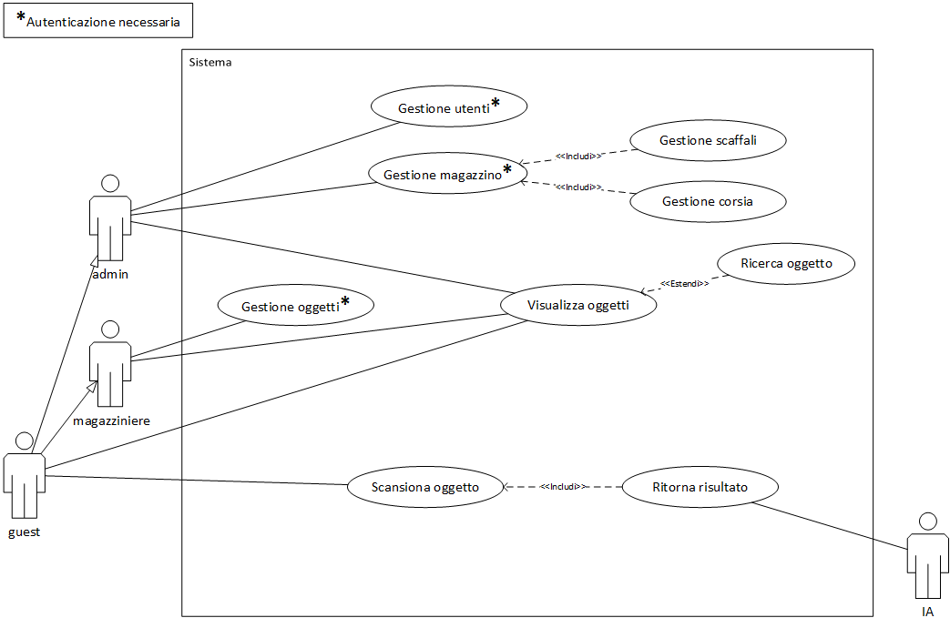
Figura 1 - Use case

Pianificazione
Per la gestione del progetto è stato adottato il metodo Agile, questo perché è un metodo molto adattabile al cambiamento, fattore fondamentale per quello che riguarda il machine learning dell’AI che è un processo ricorrente nello sviluppo del progetto. In particolare, si utilizza Kanban, con una board visuale divisa in colonne (Backlog, To Do, In Progress, Testing, Review, Blocking, Done) dove i task sono rappresentati da carte con etichette che definiscono lo sprint e la categoria del task (Implementazione, Documentazione, Test, etc..).
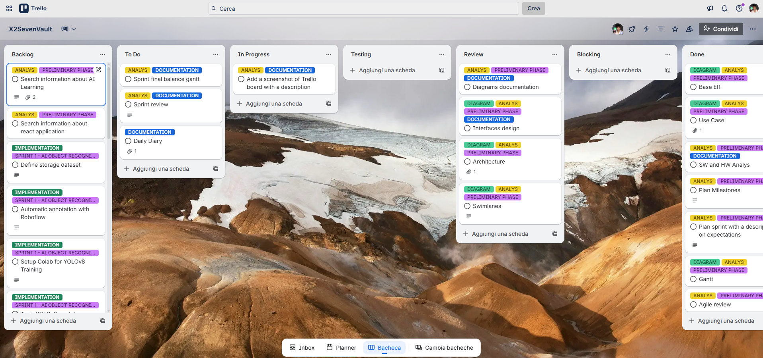
Figura 2 - Trello board
La pianificazione del progetto è stata suddivisa in 2 fasi e 3 sprint. Le 2 fasi sono suddivise in preliminare e aggiustamento dove quella preliminare ha lo scopo di definire un piano generale del progetto e i primi schemi di progettazione mentre quella di assestamento di rifinire gli ultimi dettagli del progetto come documentazione, test finali e dettagli grafici. I 3 sprint, invece, sono incentrati sullo sviluppo di funzionalità ben precise del progetto, ovviamente comprendenti di un’analisi iniziale (in parte avvenuta nella fase preliminare), documentazione e test.

Fase preliminare – Analisi e progettazione
La fase preliminare punta a definire un piano generale del progetto e dei primi schemi di progettazione con una prima fase di analisi della tecnologia da utilizzare. Le mie aspettative alla conclusione di questa fase sono di avere una progettazione solida con schemi completi e avere una base robusta sulle tecnologie da utilizzare per non perdere troppo tempo negli sprint.
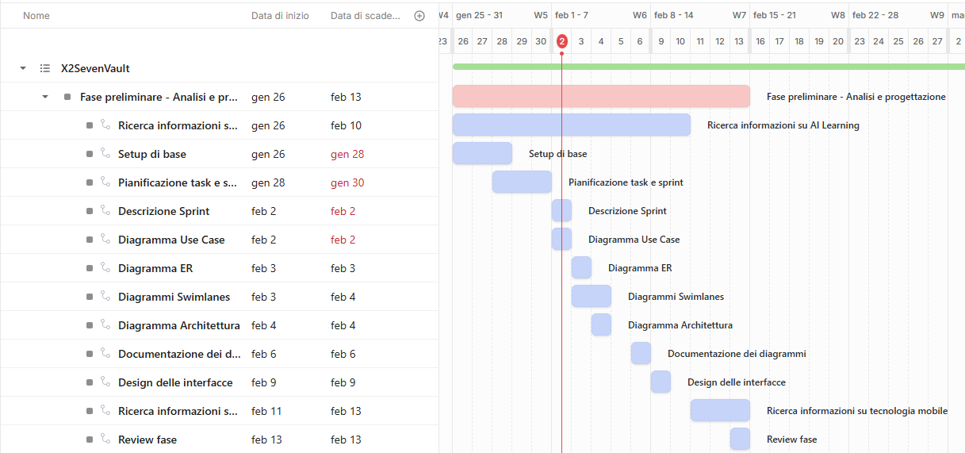
Figura 3 - Gantt fase preliminare

Sprint 1 – Riconoscimento oggetti
Lo sprint 1 ha come obbiettivo quello di insegnare e allenare un modello AI a riconoscere 20-50 oggetti. Le mie aspettative alla fine dello sprint sono di avere un modello AI allenato che mi permetta di avere un livello di accuratezza sufficientemente elevata.
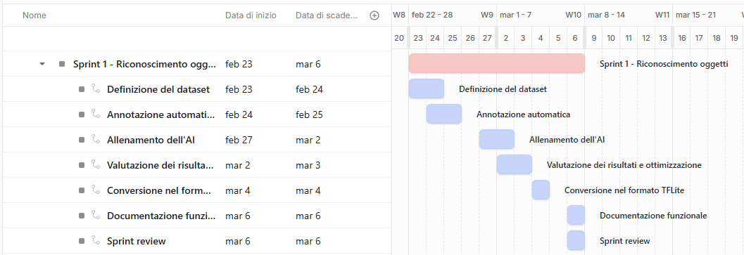
Figura 4 – Gantt Sprint 1, riconoscimento oggetti

Sprint 2 – Applicazione mobile
Lo sprint 2 ha l’obbiettivo di sviluppare un’applicazione mobile con lo scopo di fornire all’utente uno strumento per riconoscere gli oggetti e mostrare i dettagli dell’oggetto. Le mie aspettative alla fine dello sprint 2 sono di avere un’applicazione ben strutturata, semplice e intuitiva all’utente.
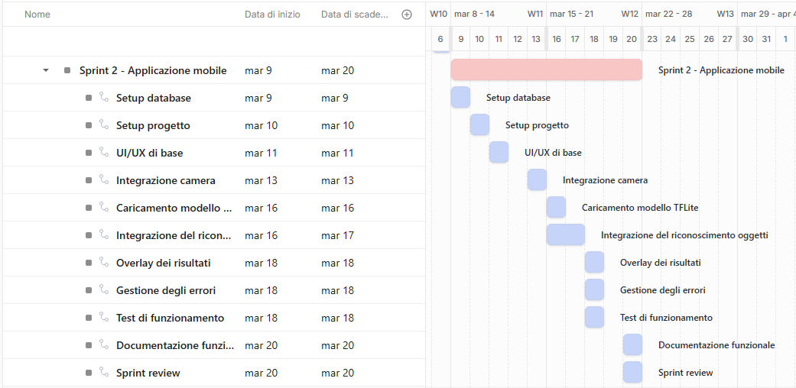
Figura 5 - Gantt Sprint 2, applicazione mobile

Sprint 3 – Web dashboard
Lo sprint 3 ha l’obbiettivo di sviluppare una web dashboard per la gestione del magazzino da parte degli amministratori del sistema. Le mie aspettative alla fine dello sprint 3 sono di avere un applicativo web facile e intuitivo per permettere agli amministratori del sistema di essere più efficienti rispetto a un sistema di gestione basato su fogli Excel o simili.
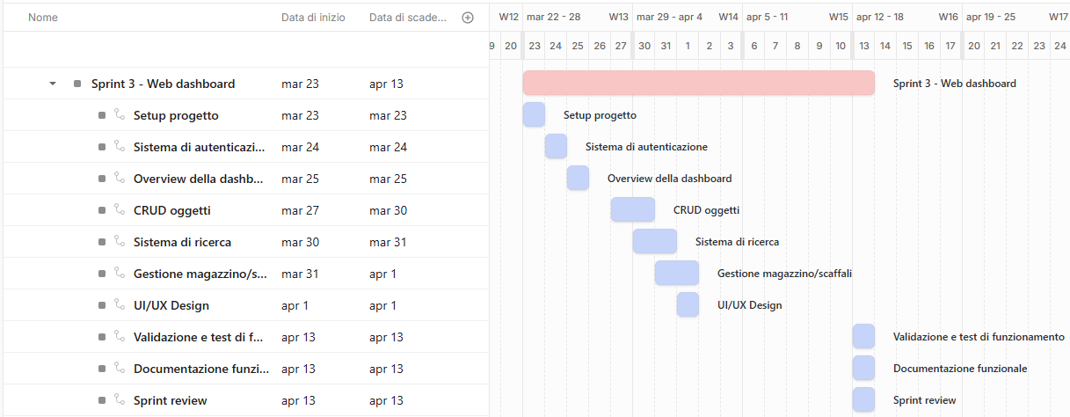
Figura 6 - Gantt Sprint 3, Web dashboard

Fase di assestamento – Documentazione e test
La fase di assestamento punta a rifinire gli ultimi dettagli del progetto come documentazione, test finali e dettagli grafici. Le mie aspettative alla fine di questa fase sono un prodotto strutturato bene e curato anche nei dettagli con una documentazione completa.
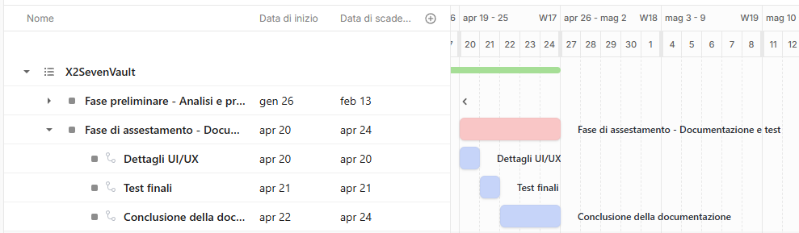
Figura 7 - Gantt Fase di assestamento, Documentazione e test

Analisi dei mezzi

Software
Sviluppo e Training AI:
- Visual Studio Code v1.108.1 (Editor principale)
- Google Colab (Training YOLOv8/TensorFlow Lite)
- Roboflow (Annotazione dataset)
- Git/GitHub (Versionamento codice)
- Jupyter Notebook (Documentazione esperimenti ML)
Sviluppo App Mobile:
- Expo CLI v10.1.4 / React Native v0.75.4
- Android Studio (Build APK)
- Firebase Console (Firestore + Authentication)
Sviluppo Dashboard Web:
- Vite + React v18.3.1 + TailwindCSS v3.4.10
- Firebase Hosting (Deploy production)

Hardware
Workstation Principale:
- CPU: Intel(R) Core(TM) i7-9700 CPU @ 3.00GHz
- RAM: 32.0 GB Disco: 500GB
- GPU: NVIDIA GeForce RTX 2060
Dispositivi Mobile Test:
Samsung Galaxy Tab A8 (10.5")
VR Development:
Meta Quest 3 (128GB)

Progettazione

Design dell’architettura del sistema
L'architettura è composta da un applicativo web per la gestione e la visualizzazione degli oggetti e una componente Mobile per il riconoscimento, entrambe sono interfacciate con un database NoSQL.
La pagina web e l'applicazione mobile rappresentano le interfacce principali attraverso le quali gli utenti interagiscono con il servizio. Il modello AI viene integrato direttamente nell'ecosistema mobile per l'elaborazione delle immagini.
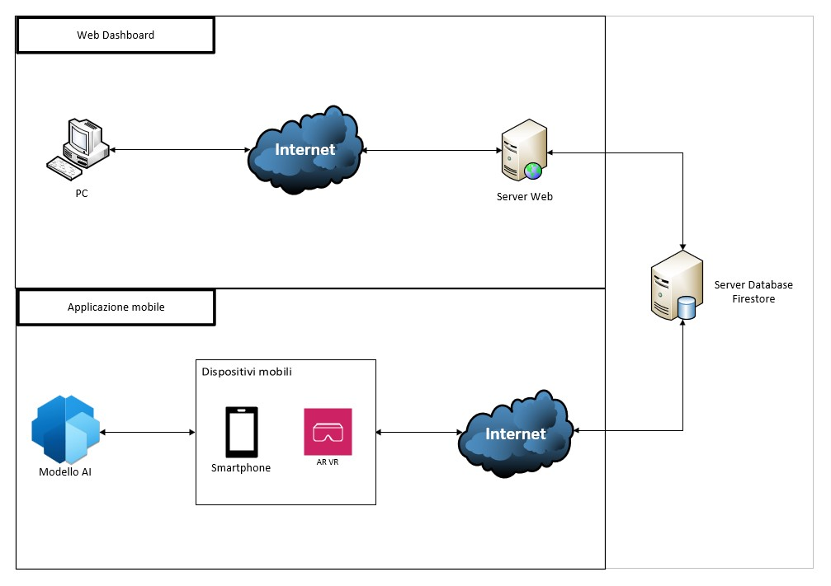
Figura 8 - Diagramma di architettura
Le porte di comunicazione utilizzate sono le seguenti:
- 443: per il traffico HTTPS verso il web server.
- 8080: per l'accesso al servizio in ambiente di test.
- 443/API: per la comunicazione sicura tra i dispositivi dell’utente e il database di Google Firebase.
L’applicativo web viene ospitato su un server fornito dalla scuola con le seguenti caratteristiche: da definire
Per il database viene utilizzato Google Firestore. Essendo un database NoSQL cloud-based, la comunicazione avviene via HTTPS.

Design dei dati e database
Per la gestione dei dati è stato adottato Firestore, ovvero un database non relazionale a oggetti. Inizialmente, in fase di progettazione, la struttura del database è stata concepita come relazionale definendo uno schema ER per poi passare a un diagramma di classi, siccome Firestore lavora con file JSON e quindi a oggetti.

Diagramma ER con database SQL
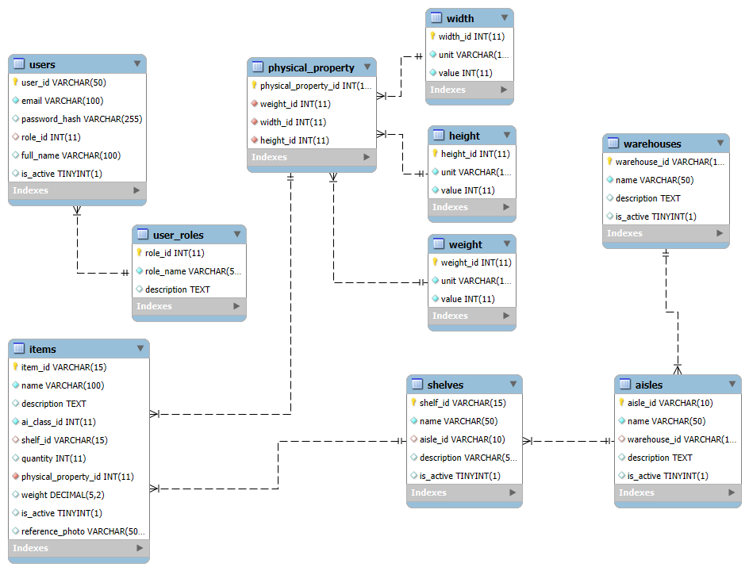
Figura 9 - Diagramma ER NoSQL

Diagramma per database NoSQL
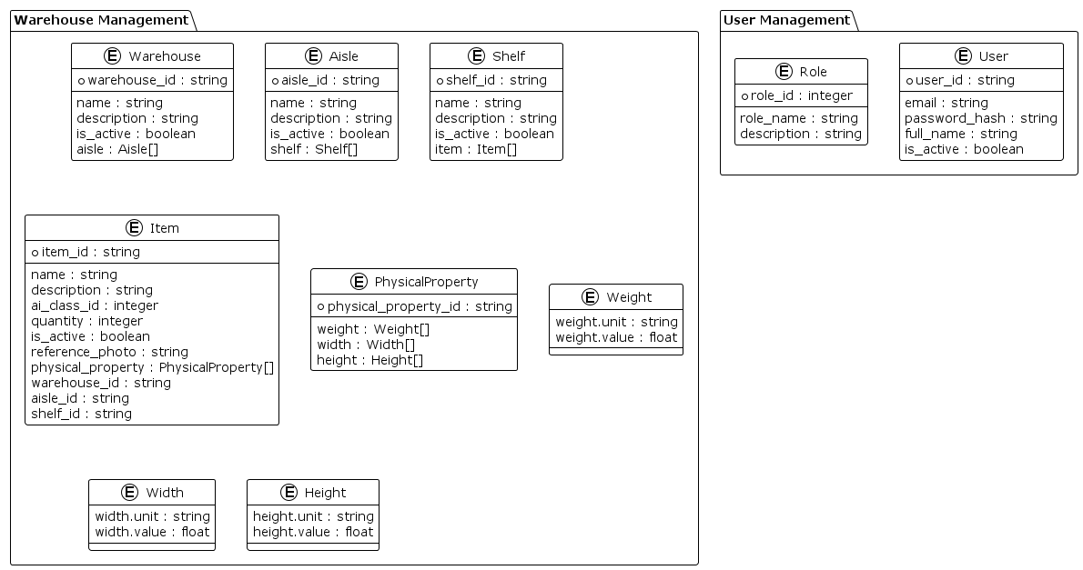
Figura 10 - Diagramma a classi NoSQL

Esempio della struttura dei dati
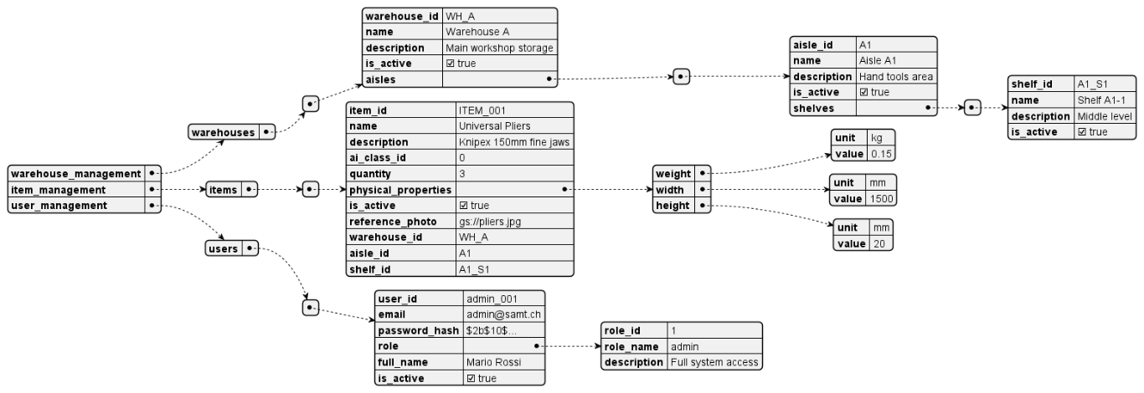
Figura 11 - Diagramma della struttura dei dati

Design delle interfacce
Il design progettato punta ad essere simile o addirittura identico a quello che sarà il risultato finale. L’obbiettivo della grafica dei due applicativi è quello di fornire all’utente una interfaccia semplice e intuitiva con colori che attirino ma senza essere troppo fastidiosi per l’utente, il colore principale scelto, infatti, è un blu scuro.
Per l’applicativo web è stata scelta una struttura molto semplice ma allo stesso tempo efficace che come componenti principali contiene un menu laterale e una dashboard centrale. Nella dashboard le varie informazioni vengono suddivise in box più o meno grandi per facilitare all’utente il riconoscimento delle informazioni.
L’applicazione mobile è pensata con la stessa ideologia dell’applicativo web, ovvero avere una struttura suddivisa a box per facilitare all’utente il riconoscimento delle varie informazioni. L’applicazione possiede solamente 2 pagine, una per fare la foto all’oggetto e una per vedere i dettagli del riconoscimento.

Applicativo web
Le seguenti interfacce riguardano unicamente l’applicativo web.

Dashboard principale
La dashboard è la pagina principale del sito dove gli utenti autenticati si trovano una volta fatto l’accesso. La pagina contiene una overview generale sui dati del magazzino.
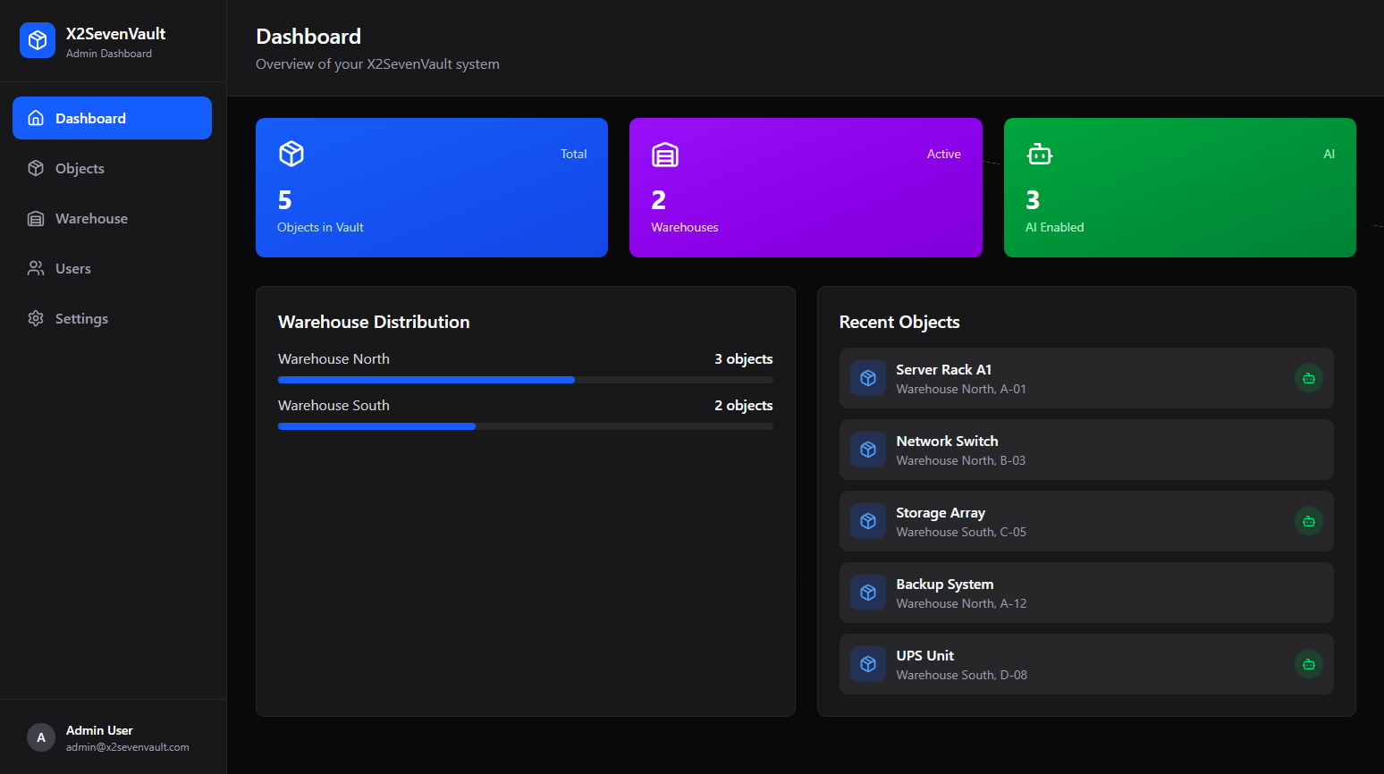
Figura 12 - Dashboard principale

Pagina oggetti
La pagina dedicata agli oggetti ha l’obbiettivo di fornire strumenti per la creazione e l’eliminazione di oggetti solamente agli utenti autenticati mentre agli utenti guest sarà possibile soltanto la visualizzazione. Questa pagina e la pagina dedicata all’oggetto singolo saranno le uniche visualizzabili agli utenti guest. Gli utenti autenticati potranno eliminare o aggiungere nuovi oggetti tramite dei popup senza doversi spostare su una pagina dedicata. Per eseguire delle modifiche a un oggetto, invece, sarà necessario recarsi nella pagina dedicata all’oggetto singolo.
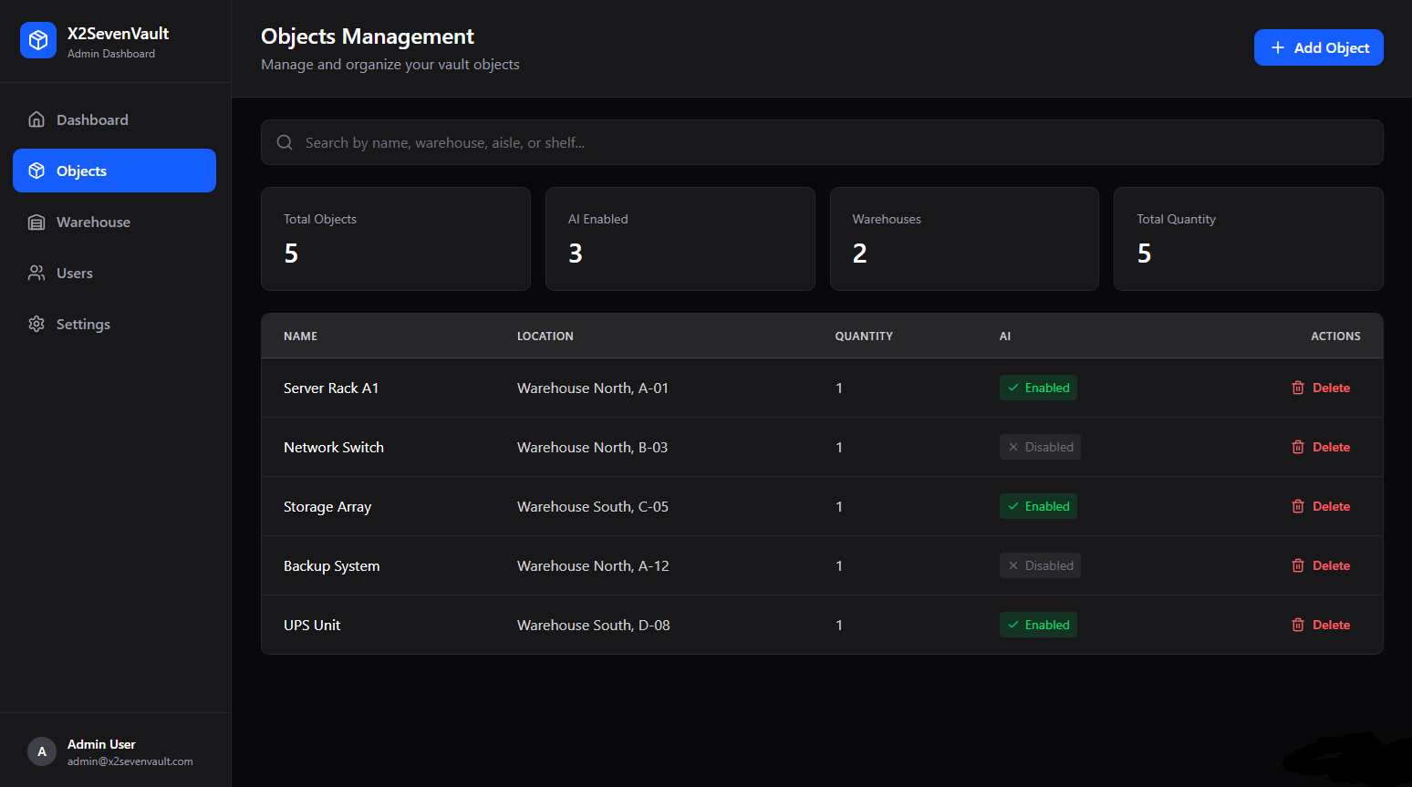
Figura 13 - Pagina oggetti

Pagina oggetto singolo
La pagina dedicata all’oggetto singolo ha lo scopo di fornire informazioni più dettagliate sull’oggetto selezionato. Per l’utente autenticato viene fornito uno strumento per eseguire modifiche mentre all’utente guest unicamente la visualizzazione delle informazioni. Questa pagina e la pagina dedicata agli oggetti saranno le uniche visualizzabili agli utenti guest.
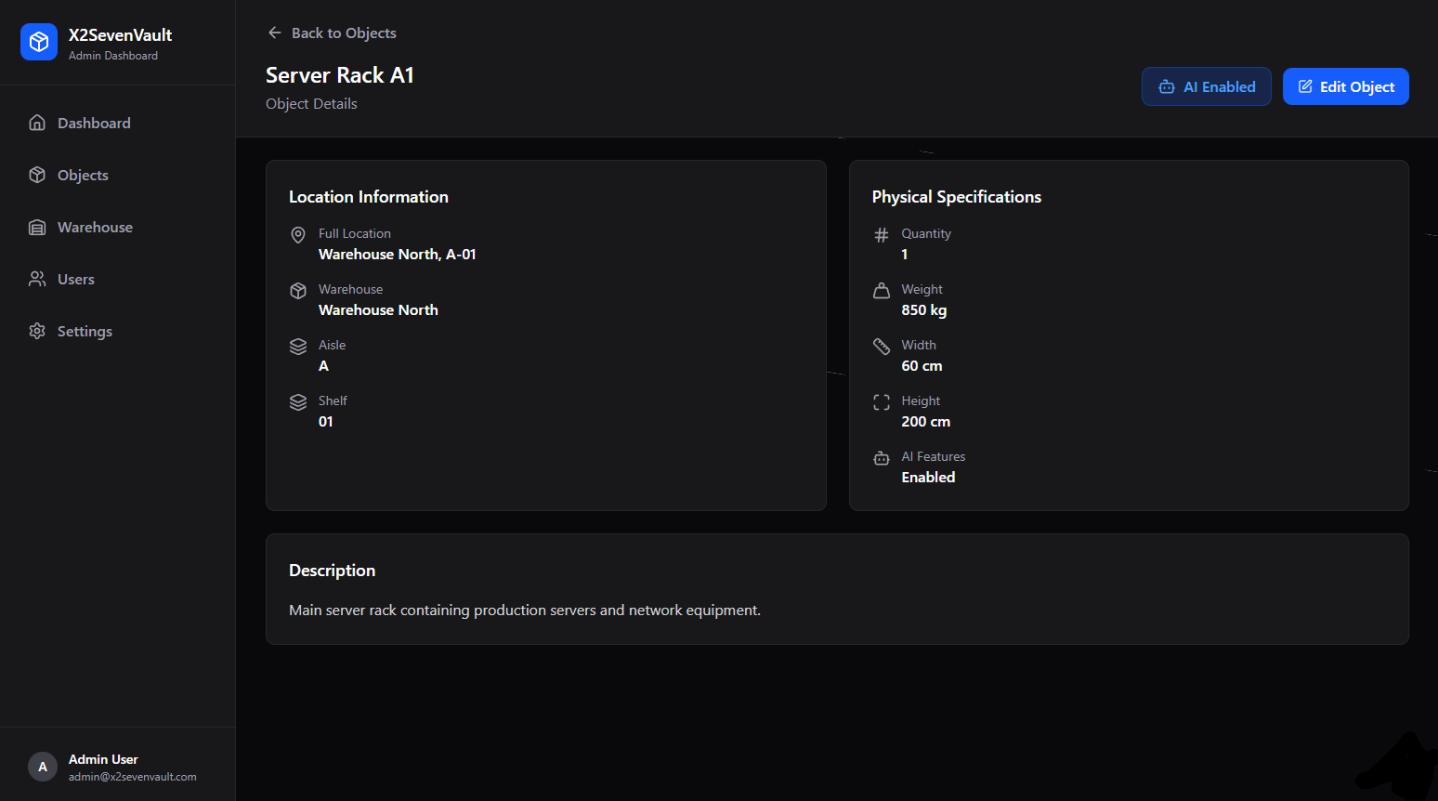
Figura 14 - Pagina oggetto singolo

Pagina magazzino
La pagina dedicata al magazzino ha come scopo quello di fornire agli utenti autenticati un sistema di gestione del magazzino che comprende scaffali e corsie.
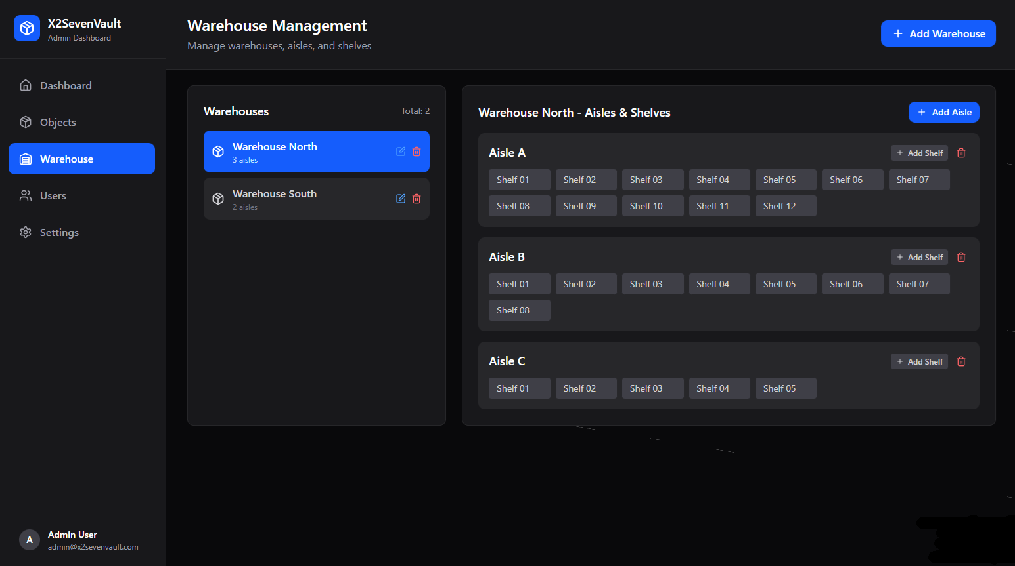
Figura 15 - Pagina magazzino

Pagina utenti
La pagina seguente ha come scopo la gestione degli utenti da parte degli amministratori del sistema. È possibile visualizzare dei box con informazioni generali e inoltre è possibile anche usare un sistema di ricerca.
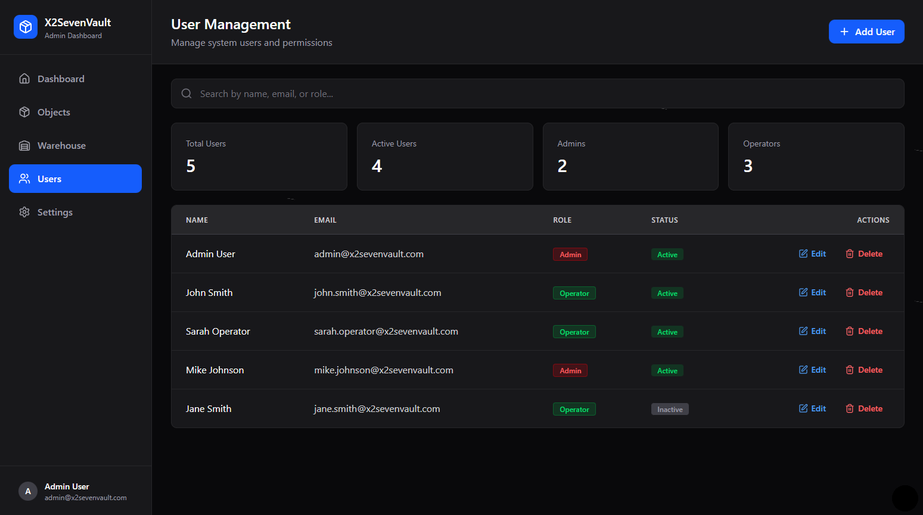
Figura 16 - Pagina utenti

Pagina impostazioni
La pagina seguente è dedicata alle impostazioni che può modificare l’utente per il suo account e all’esportazione dei dati del magazzino.
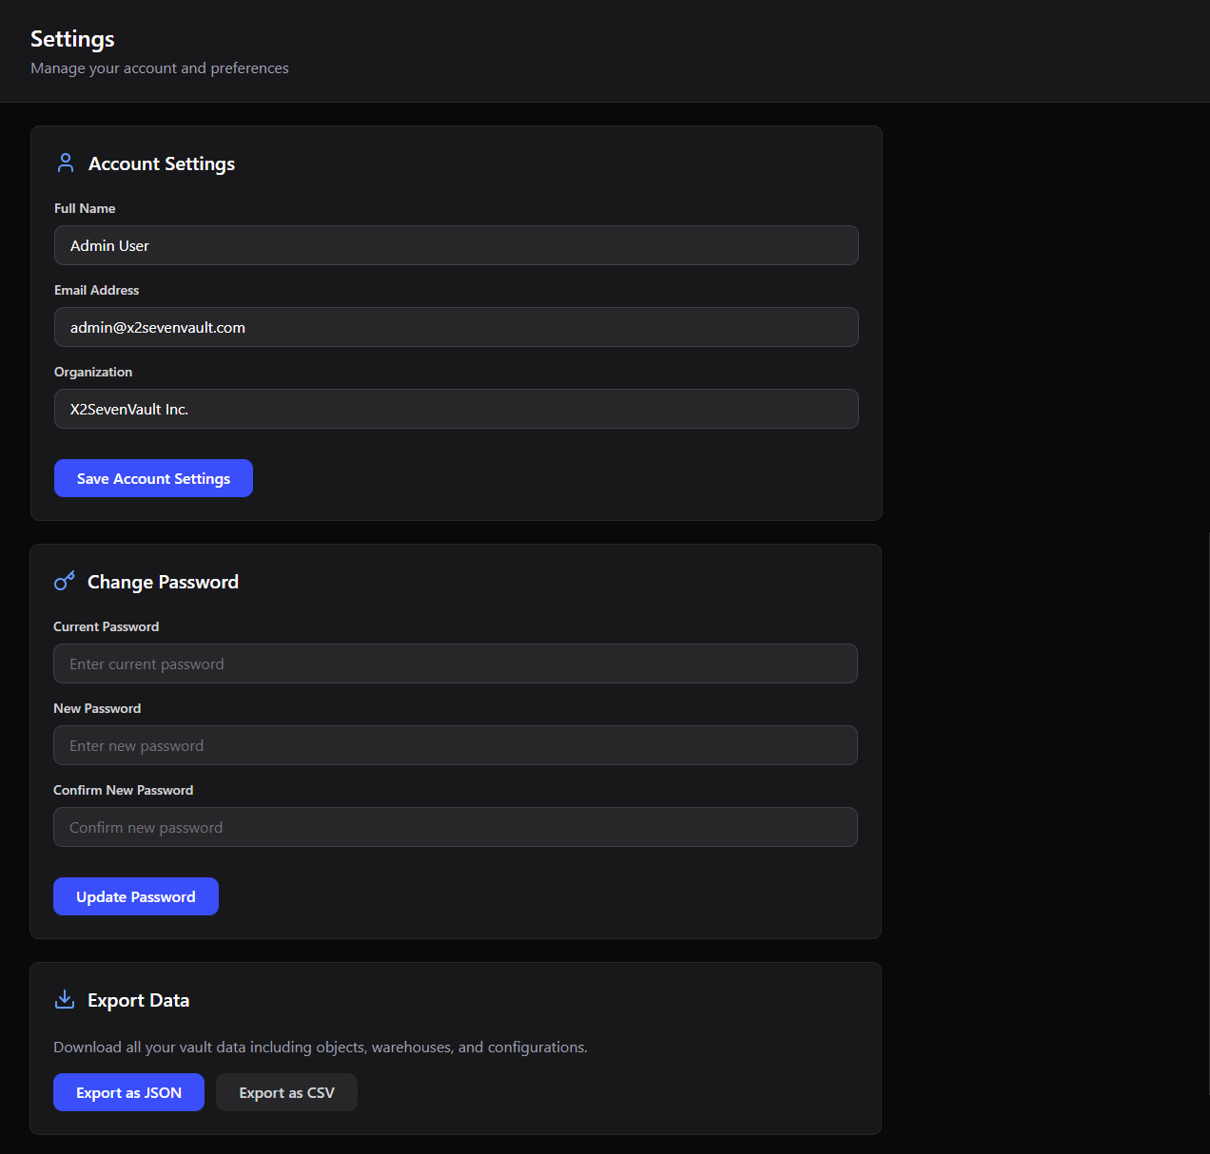
Figura 17 - Pagina impostazioni

Applicativo mobile
Le seguenti interfacce riguardano unicamente l’applicativo mobile.

Pagina fotocamera per il riconoscimento
Questa pagina rappresenta la pagina che implementa la fotocamera che verrà utilizzata per riconoscere l’oggetto.
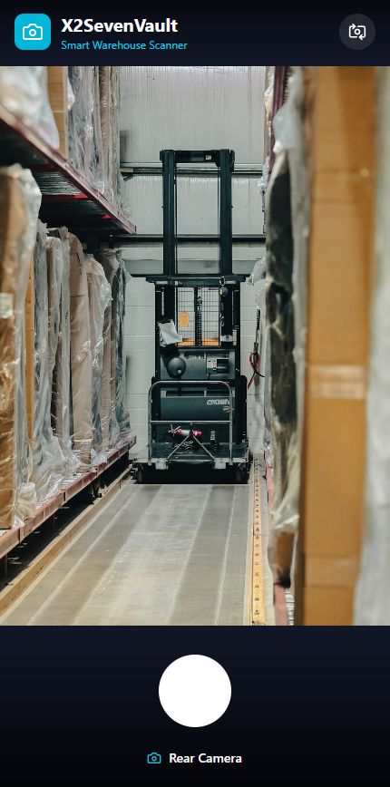
Figura 18 - Pagina fotocamera per il riconoscimento

Pagina risultato scansione
Questa pagina mostra i risultati e le informazioni ritornate dalla scansione di un oggetto. Il design riprende lo stile a box della web dashboard per rendere il risultato più chiaro possibile all’utente.
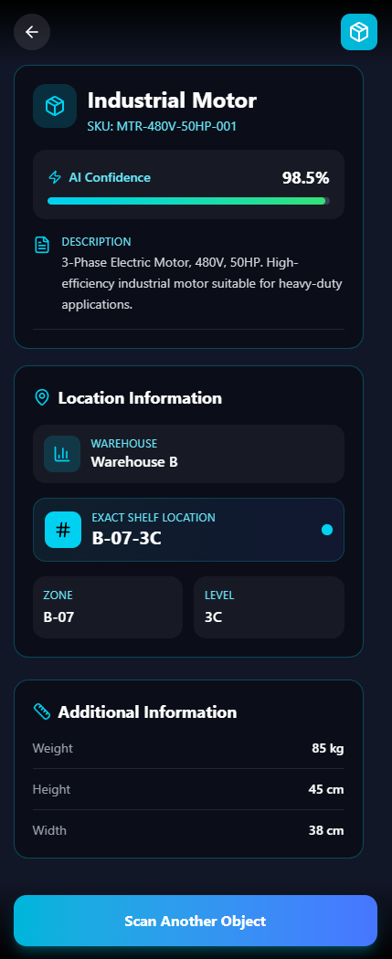
Figura 19 - Pagina risultato scansione

Design procedurale
I diagrammi procedurali progettati per questo progetto sono degli Swimlane suddivisi in due parti: una dedicata a chiarire i processi che esegue l’utente che si interfaccia con il sistema mentre l’altra è dedicata alla spiegazione di processi lato sviluppo, questa parte è pensata più per gli sviluppatori.

Diagrammi procedurali per sviluppatori

AI – Raccolta dati e annotazione
Viene descritto come lo sviluppatore raccoglie i dati e il funzionamento del sistema di annotazione. Il risultato del processo sarà un dataset strutturato per il training.
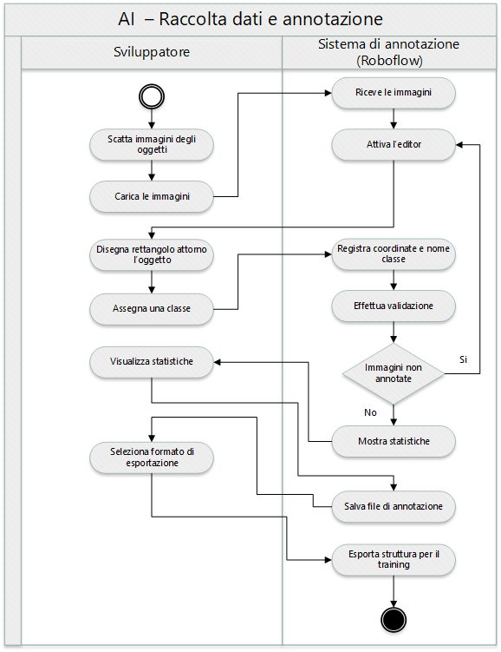
Figura 20 - Swimlane, Raccolta dati e annotazione

AI – Training modello YOLO
Viene descritto la procedura di allenamento del modello AI YOLO. Il risultato sarà un modello AI allenato e in grado di riconoscere gli oggetti con un margine di errore prevalentemente basso. Lo schema ha come scopo quello di descrivere in modo generale e non tecnico il funzionamento, così da dare agli sviluppatori la possibilità di capire le basi sull’allenamento AI.
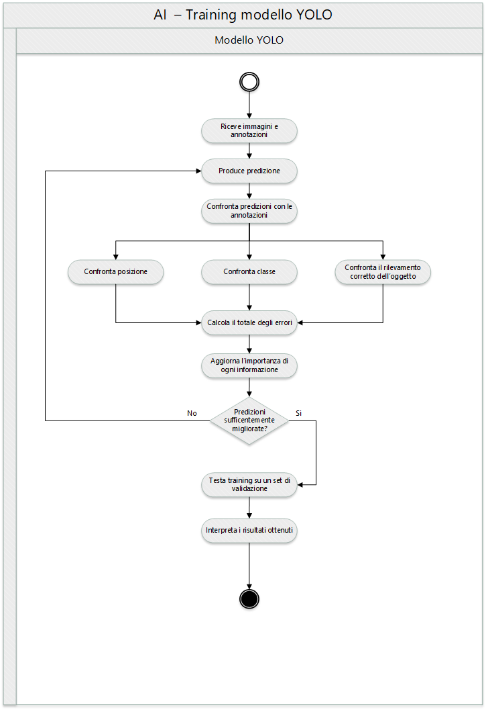
Figura 21 - Swimlane, Training modello YOLO

Diagrammi procedurali per utenti

AI – Riconoscimento oggetti (versione non dinamica)
Viene descritto il processo di riconoscimento dell’oggetto e l’interazione tra l’utente, AI, app e database. L’utente deve scattare la foto se vuole riconoscere l’oggetto, quindi il processo non è dinamico, il riconoscimento non avviene in tempo reale. L’utente alla fine del processo riceverà il risultato del riconoscimento dell’oggetto e potrà decidere se uscire dall’app o scansionare un altro oggetto.
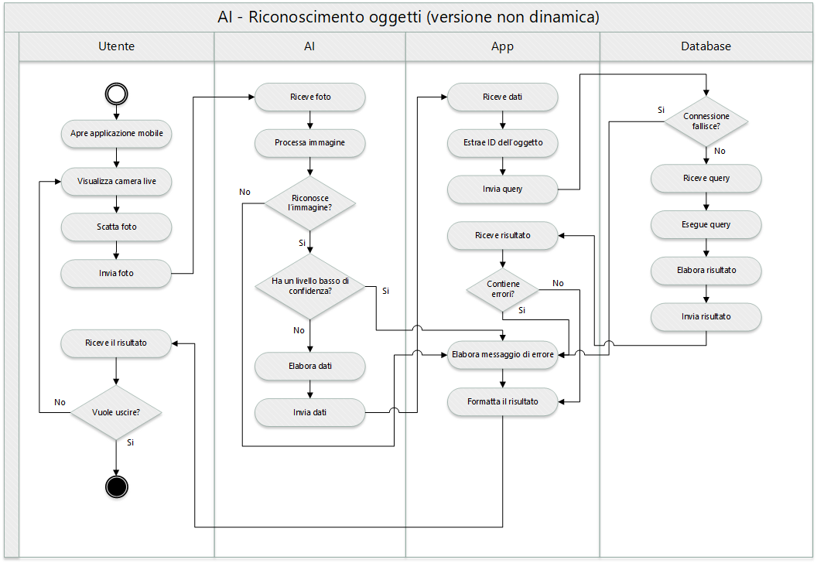
Figura 22 - Swimlane, Riconoscimento oggetti (versione non dinamica)

AI – Riconoscimento oggetti (versione dinamica)
Lo scopo di questo schema è uguale a quello precedente con la differenza che l’utente non dovrà scattare la foto per riconoscere l’oggetto, bensì basterà che inquadri l’oggetto con la fotocamera e l’applicativo ne riconoscerà in automatico l’identità. Questo cambiamento, rispetto alla versione precedente, viene fatto per facilitare e rendere più immediata l’esperienza dell’utente. L’utente alla fine del processo riceverà il risultato del riconoscimento dell’oggetto proprio come lo schema precedente.
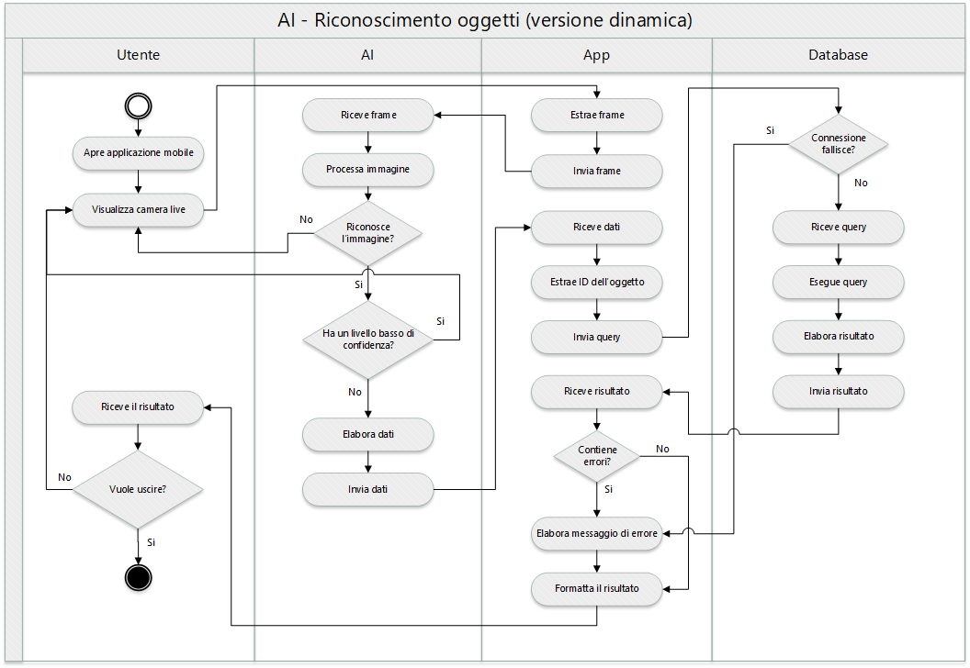
Figura 23 - Swimlane, Riconoscimento oggetti (versione dinamica)

Gestione utenti e magazzino
Descrive le operazioni di gestione che possono svolgere l'admin e il magazziniere. Il magazziniere gestirà tutto quello che concerne il magazzino mentre l’admin oltre a questo potrà anche gestire gli utenti.
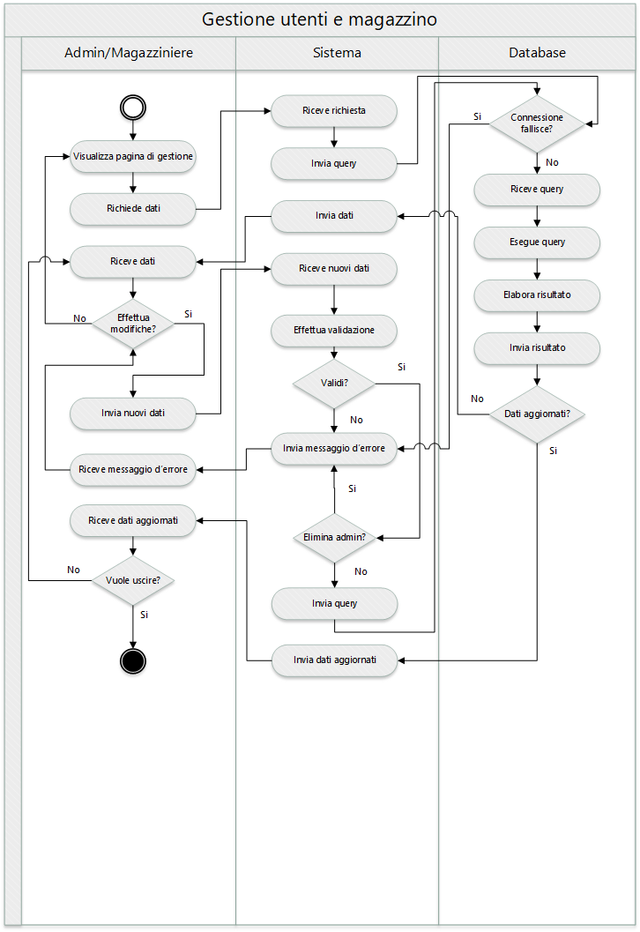
Figura 24 - Swimlane, Gestione utenti e magazzino

Implementazione

Sistema di Object Detection
Questo capitolo illustra l’implementazione del sistema di Object Detection sviluppato per il riconoscimento automatico degli oggetti del magazzino e il suo funzionamento tecnico. Verranno illustrate le scelte tecniche, la raccolta dei dati, il processo di training del modello e le metriche di valutazione del modello.

Fondamenti di Machine Learning e Computer Vision.
Prima di partire con la spiegazione tecnica vorrei dedicare questo capitolo alla spiegazione dei concetti fondamentali del machine learning e del computer vision, questo per facilitare la lettura dei capitoli seguenti che esprimono concetti più dettagliati.

Cos’è il Machine Learning?
Il Machine Learning è un ramo dell’intelligenza artificiale che studia algoritmi capaci di apprendere dei dati e migliorare le proprie prestazioni nel tempo, senza essere programmati esplicitamente con regole rigide. Nel Machine Learning si forniscono al sistema molti dati e l’algoritmo individua autonomamente schemi e relazioni, costruendo un modello automatico in grado di fare previsioni su nuovi dati, ben diverso rispetto alla programmazione tradizionale dove si scrivono regole esplicite.
Il processo di apprendimento è suddiviso in tre categorie che dipendono molto dai casi di utilizzo.
Apprendimento non supervisionato: Il sistema riceve solo dati di input e deve individuare autonomamente strutture o pattern nascosti. Questo tipo di apprendimento viene usato molto per il rilevamento di anomalie e sistemi di suggerimenti.
Apprendimento con rinforzo: L’algoritmo impara tramite tentativi ed errori, ricevendo ricompense o penalità. Questo tipo di apprendimento viene usato molto per i veicoli autonomi e nella previsione di prezzi azionari.
Apprendimento supervisionato (utilizzato in questo progetto): Utilizza dataset etichettati fornendo al modello un contesto per prevedere output specifici. Questo tipo di apprendimento viene usato molto per il riconoscimento di immagini.

Cos’è la Computer Vision?
La Computer Vision è un ramo dell’intelligenza artificiale che si occupa di analizzare, interpretare e comprendere immagini o video, simulando in parte il funzionamento della visione umana. Un’immagine digitale è composta da una matrice di pixel, dove ogni pixel è rappresentato da valori numerici (ad esempio RGB) e tramite il Machine Learning si riesce ad estrarre da questi numeri caratteristiche, come forme, colori, bordi e pattern. Il processo di Computer Vision ha due applicazioni principali:
Image Classification: assegna una singola classe all’intera immagine
Object Detection: identifica e localizza uno o più oggetti all’interno dell’immagine, restituendo sia la classe che la posizione.
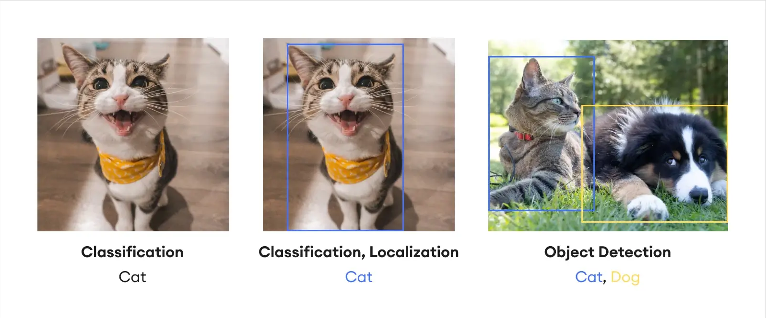
Figura 25 - Differenza tra classification e object detection

Reti neurali tradizionali e convoluzionali (CNN)
Prima di capire cos’è una rete neurale convoluzionale dobbiamo prima capire cos’è una rete neurale tradizionale. Una rete neurale tradizionale è un modello composto da più livelli di neuroni artificiali collegati tra loro. Ogni neurone riceve dei valori in ingresso li combina tramite una somma pesata e applica una funzione di attivazione per produrre un output. Tutti i neuroni di un livello sono collegati a tutti quelli del livello successivo (fully connected). Questo tipo di rete funziona bene con dati numerici strutturati (ad esempio tabelle), ma presenta un limite importante nel caso delle immagini non tenendo conto della struttura dei pixel perdendo così la relazione tra pixel vicini che vengono “appiattiti” in un unico vettore numerico.
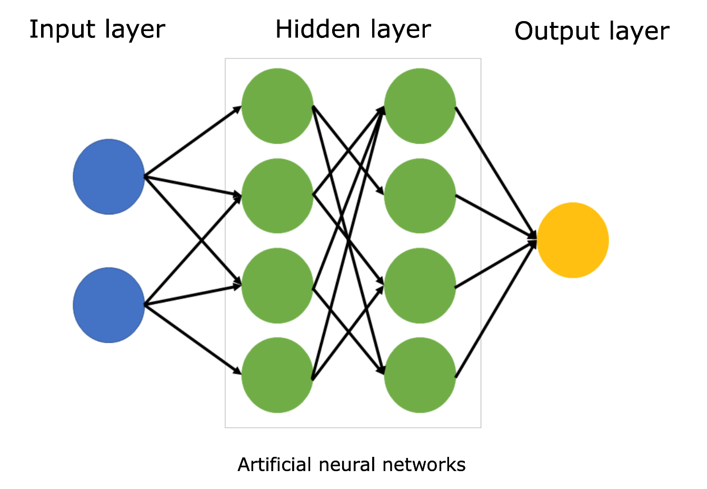
Figura 26 - Rete neurale tradizionale

Le reti neurali convoluzionali (Convolutional Neural Networks, CNN) sono un tipo di rete neurale progettato specificamente per l’elaborazione di immagini. A differenza delle reti neurali tradizionali, le CNN sono in grado di sfruttare la struttura delle immagini, analizzando le relazioni tra pixel vicini.
Il principio fondamentale su cui si basano è l’utilizzo di filtri convoluzionali, ovvero piccole matrici di pesi che scorrono sull’immagine per individuare caratteristiche locali come bordi, texture, forme e variazioni di colore. Ogni filtro è specializzato nell’estrazione di un determinato tipo di informazione.
La struttura di una CNN è composta da più livelli. Nei primi strati vengono riconosciute caratteristiche semplici (ad esempio linee e contorni), mentre negli strati più profondi vengono combinate queste informazioni per individuare pattern sempre più complessi, fino a riconoscere oggetti completi.
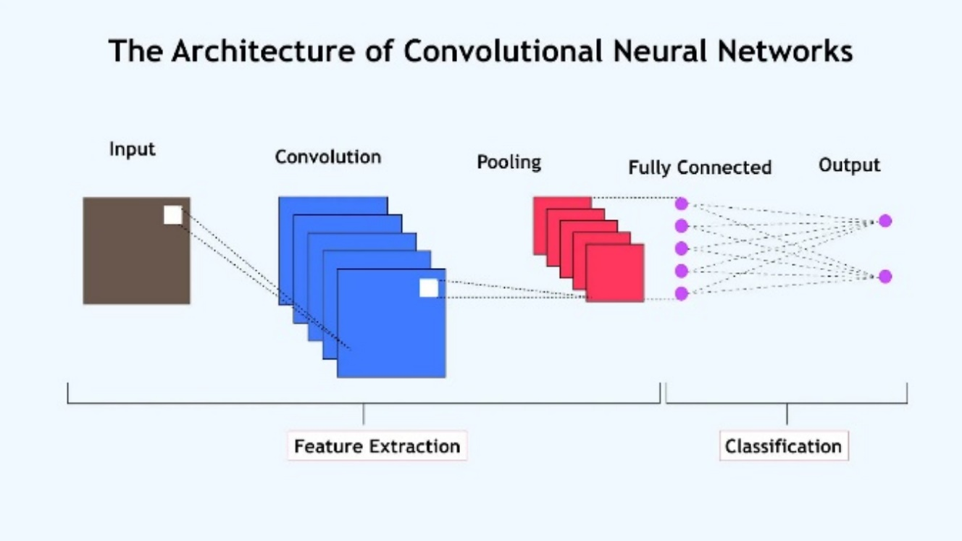
Figura 27 - Reti neurali convoluzionali CNN
In questo diagramma viene rappresentato il funzionamento, l'immagine di input (in grigio) passa attraverso strati convoluzionali (blu), che sarebbero dei filtri per estrarre pattern come bordi e texture da regioni locali. Successivamente, gli strati di pooling (rosso) riducono le dimensioni dei pattern estratti in precedenza, mantenendo le informazioni più rilevanti. Le feature estratte vengono trasformate in un unico vettore di numeri e immesse in strati fully connected (viola), che integrano le informazioni globali per produrre l'output finale (nodi viola), come probabilità di classi (es. "cane" o "gatto").

Training e inferenza
Nel Machine Learning il processo di sviluppo di un modello si divide principalmente in due fasi: training e inferenza.

Training
Il training è la fase di addestramento del modello, in cui la rete neurale analizza un insieme di dati e modifica progressivamente i propri parametri interni, chiamati pesi, con l’obiettivo di ridurre l’errore tra le predizioni generate e i valori corretti. L’errore viene misurato tramite una loss function, ovvero una funzione matematica che quantifica la differenza tra output previsto e output reale. Successivamente un algoritmo di ottimizzazione aggiorna i pesi della rete per minimizzare la differenza tra previsto e reale.

Inferenza
L’inferenza è la fase operativa del modello, in cui vengono forniti nuovi dati mai visti durante l’addestramento. Il modello utilizza i pesi appresi durante il training per generare una predizione.
Nel caso dell’Object Detection, l’inferenza produce come risultato la classe dell’oggetto e le coordinate dell’oggetto.

Problematiche
Overfitting: il modello apprende troppo bene i dati di training, memorizzandoli invece di generalizzare. Di conseguenza, le prestazioni su nuovi dati peggiorano.
Underfitting: il modello non riesce ad apprendere adeguatamente dai dati, risultando impreciso sia sul training set sia su dati nuovi.
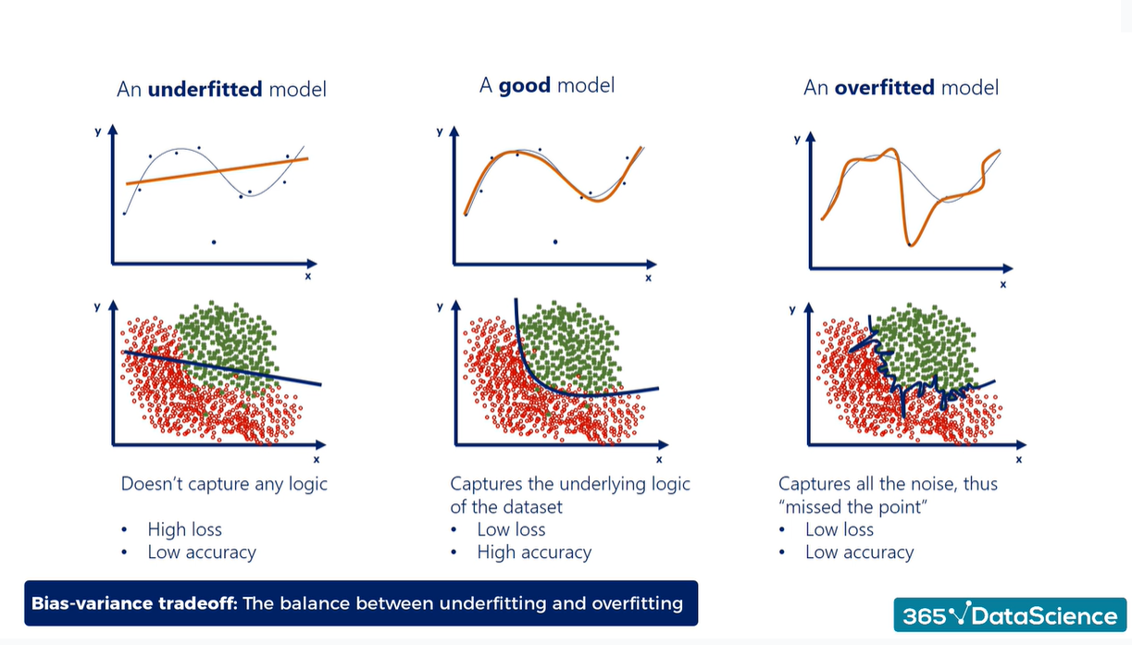
Figura 28 - Underfitting e Overfitting
Nel primo schema possiamo osservare come il fenomeno (underfitting) non abbia nessuna logica, infatti non segue l’onda d’apprendimento e non fa distinzione tra i dati “giusti” e quelli “sbagliati”.
Nel secondo schema invece abbiamo un esempio di modello che ha imparato in modo corretto, infatti si può notare come segue la linea d’apprendimento e la distinzione che fa tra i dati.
Nel terzo schema invece il modello ha imparato troppo bene e quindi va in confusione (missed the point), segue in parte l’onda d’apprendimento ma quando deve suddividere i dati è impreciso, questo comporta che se li vengono forniti dati diversi da quelli presenti nel dataset va in confusione, il modello non ha imparato veramente ma ha solo memorizzato.

Transfer Learning
Il transfer learning è una tecnica che consiste nel partire da un modello già addestrato su un grande dataset generico e riadattarlo a un nuovo problema specifico. Nel progetto è stato utilizzato un modello pre-addestrato di YOLOv8, successivamente riaddestrato sul dataset specifico del magazzino, riducendo tempi di training e migliorando la qualità dei risultati.

Architettura dei modelli YOLO
YOLO (You Only Look Once) è una famiglia di modelli di Object Detection progettata per rilevare e classificare oggetti in un’unica fase di elaborazione dell’immagine.
A differenza dei modelli a due stadi (come R-CNN), che prima generano regioni candidate e poi le classificano, YOLO esegue localizzazione e classificazione in un singolo passaggio. YOLO analizza l’immagine una sola volta e predice direttamente le coordinate e classi. Questo approccio rende il modello veloce e adatto ad applicazioni real-time.

Struttura generale dell’architettura
I modelli YOLO moderni sono composti da tre parti principali:
Backbone: È la parte iniziale della rete e ha il compito di estrarre le feature dall’immagine. Qui vengono individuati pattern, forme e strutture rilevanti.
Neck: Collega il backbone alla parte finale del modello. Il suo scopo è combinare informazioni provenienti da diversi livelli della rete, permettendo di rilevare oggetti sia grandi sia piccoli.
Head: È la parte finale che produce le predizioni. Per ogni oggetto rilevato fornisce: coordinate dell’oggetto, probabilità della classe e punteggio di confidenza.
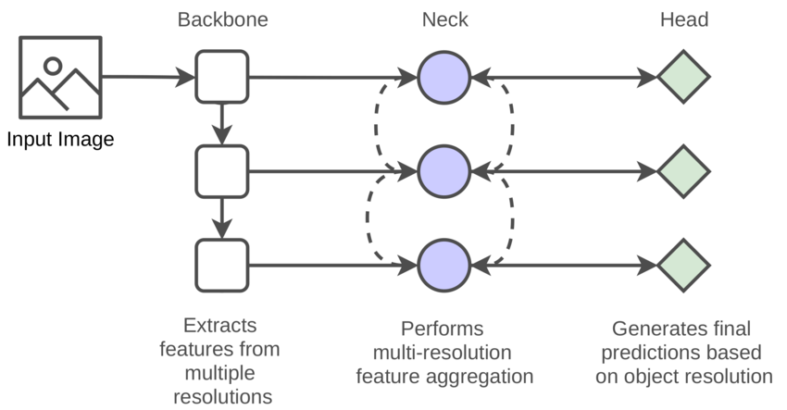
Figura 29 - Architettura YOLO

Scelta della versione
Nel progetto è stata utilizzata la versione YOLO11n. La versione nano è un modello più leggero e ha un numero inferiore di parametri rispetto ad altre varianti, questo comporta file più leggeri e un minore utilizzo di memoria. Essendo più compatta la versione 8n è più veloce durante l’esecuzione, caratteristica fondamentale per un app mobile con riconoscimento in tempo reale. La versione 8 è stata scelta perché oltre a essere la più recente e la più supportata ha introdotto dei miglioramenti sulla configurazione, sugli errori e sull’esportazione (fondamentale per l’app mobile).

Spiegazione parametri
Quando un modello finisce il training produce un risultato con diversi parametri e valori, per capire al meglio l’andamento dell’allenamento è necessaria una spiegazione di queste informazioni.
Box(P) – Precision: La precisione risponde alla domanda: "Tra tutte le volte che il modello ha detto 'c'è una bottiglia', quante volte aveva ragione?". Una P alta vuol dire che il modello sbaglia raramente categoria mentre una P bassa vede oggetti dove non ci sono o gli scambia spesso tra loro.
R - Recall (Richiamo o Sensibilità): La Recall risponde alla domanda: "Tra tutti gli oggetti reali presenti nell'immagine, quanti ne ha trovati il modello?". Una R alta vuol dire che il modello riesce a trovare quasi tutti gli oggetti mentre una R bassa perde molti oggetti che dovrebbe invece rilevare.
mAP50 (mean Average Precision @ IoU 0.5): Questa è una delle metriche più importanti. Indica la Precisione Media calcolata con una soglia di sovrapposizione (IoU - Intersection over Union) del 50%.
In pratica se il riquadro disegnato dal modello copre almeno il 50% dell'oggetto reale, viene considerato un successo. È una misura di quanto il modello sia bravo a classificare e localizzare l'oggetto in modo preciso.
mAP50-95: Concettualmente questo parametro è uguale a quello precedente con la differenza che è un po’ più “severo”. È la media della precisione calcolata a diversi livelli di soglia (dal 50% fino al 95%, con incrementi del 5%).

Test

Protocollo di test
Definire in modo accurato tutti i test che devono essere realizzati per garantire l’adempimento delle richieste formulate nei requisiti. I test fungono da garanzia di qualità del prodotto. Ogni test deve essere ripetibile alle stesse condizioni.

Test Case:  Riferimento: | TC-001  REQ-012 | Nome: | Import a card with KIC, KID and KIK keys, but not shown with the GUI
Descrizione: | Import a card with KIC, KID and KIK keys with no obfuscation, but not shown with the GUI
Prerequisiti: | Store on local PC: Profile_1.2.001.xml (appendix n_n) and Cards_1.2.001.txt (appendix n_n).  PIN (OTA_VIEW_PIN_PUK_KEY) and ADM (OTA_VIEW_ADM_KEY) user right not set.
Procedura: | - Go to “Cards manager” menu,  in main page click “Import Profiles” link,  Select the “1.2.001.xml” file,  Import the Profile  - Go to “Cards manager” menu,  in main page click “Import Cards” link,  Select the “1.2.001.txt” file,  Delete the cards,  Select the “1.2.001.txt” file,  Import the cards  - Research the “41795924770” Card,  Click the imsi card link  Check the card details  - Execute the SQL:  SELECT imsi, dir, keyset, cntr, rawtohex(kickey), rawtohex(kidkey), rawtohex(kikkey), rawtohex(chv), rawtohex(dap)FROM otacardkey a where imsi='340041795924770' ORDER BY keyset;
Risultati attesi: | Keys visible in the DB (OtaCardKey) but not visible in the GUI (Card details)

Risultati test
Tabella riassuntiva in cui si inseriscono i test riusciti e non del prodotto finale. Se un test non riesce e viene corretto l’errore, questo dovrà risultare nel documento finale come riuscito (la procedura della correzione apparirà nel diario), altrimenti dovrà essere descritto l’errore con eventuali ipotesi di correzione.

Mancanze/limitazioni conosciute
Descrizione con motivazione di eventuali elementi mancanti o non completamente implementati, al di fuori dei test case. Non devono essere riportati gli errori e i problemi riscontrati e poi risolti durante il progetto.

Consuntivo

Fase preliminare – Analisi e progettazione
La prima fase del progetto è andata prevalentemente tutta come avevo pianificato, ho impiegato meno tempo del previsto per gli schemi Use Case e quello di architettura mentre gli swimlanes e i diagrammi ER mi hanno richiesto un po’ più tempo rispetto a quello che avevo pianificato a discapito delle ore dedicate alla ricerca sulla tecnologia di sviluppo mobile (React). Durante la progettazione dei vari diagrammi ho eseguito la ricerca di informazioni sull’AI Learning questo perché per fare una progettazione completa avevo bisogno delle nozioni necessarie e quindi ho eseguito i task dei diagrammi in parallelo.
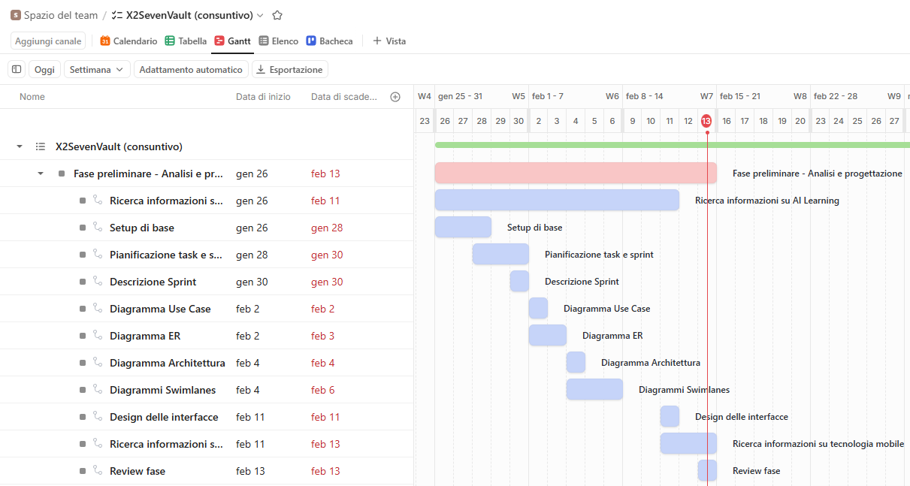
Figura 30 - Gantt consuntivo, Fase preliminare

Conclusioni
Quali sono le implicazioni della mia soluzione? Che impatto avrà? Cambierà il mondo? È un successo importante? È solo un’aggiunta marginale o è semplicemente servita per scoprire che questo percorso è stato una perdita di tempo? I risultati ottenuti sono generali, facilmente generalizzabili o sono specifici di un caso particolare? ecc.

Sviluppi futuri
Migliorie o estensioni che possono essere sviluppate sul prodotto.

Considerazioni personali
Cosa ho imparato in questo progetto? ecc.

Glossario
Inserite una semplice tabella con due colonne che spieghi i termini specifici del progetto (lista dei termini in ordine alfabetico A-Z)

Esempio:

Termine | Descrizione
AJAX | Asynchronous JavaScript And XML: una tecnica che permette di eseguire richieste ed ottenere dati da una pagina web in modo asincrono.
CSS | Cascading Style Sheets: linguaggio che permette di definire il layout e la grafica di una pagina web.

Bibliografia

Bibliografia per articoli di riviste:
- Cognome e nome (o iniziali) dell’autore o degli autori, o nome dell’organizzazione,
- Titolo dell’articolo (tra virgolette),
- Titolo della rivista (in italico),
- Anno e numero
- Pagina iniziale dell’articolo.

Bibliografia per libri
- Cognome e nome (o iniziali) dell’autore o degli autori, o nome dell’organizzazione,
- Titolo del libro (in italico),
- ev. Numero di edizione,
- Nome dell’editore,
- Anno di pubblicazione,
- ISBN.

Sitografia
- URL del sito (se troppo lungo solo dominio, evt completo nel diario),
- Eventuale titolo della pagina (in italico),
- Data di consultazione (GG-MM-AAAA).

Esempio:
- http://standards.ieee.org/guides/style/section7.html, IEEE Standards Style Manual, 07-06-2008.

Allegati
Elenco degli allegati, esempio:
- Diari di lavoro
- Codici sorgente/documentazione macchine virtuali
- Istruzioni di installazione del prodotto (con credenziali di accesso) e/o di eventuali prodotti terzi
- Documentazione di prodotti di terzi
- Eventuali guide utente / Manuali di utilizzo
- Mandato e/o QdC
- Prodotto
- …

